***Профилактическая программа «Разговор о правильном питании»***

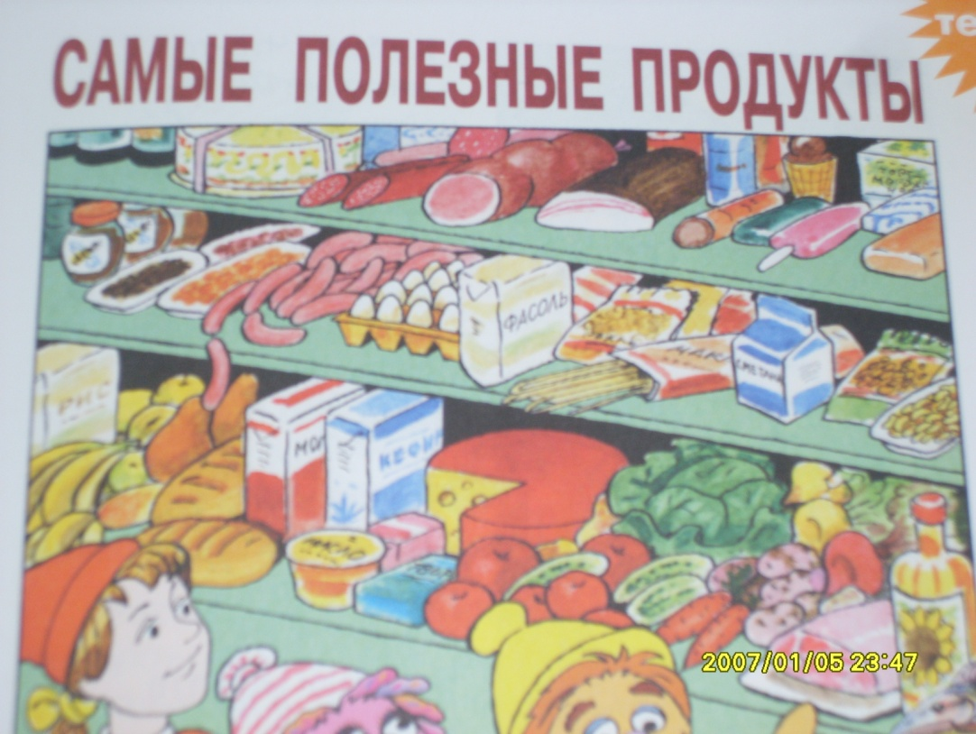

**Самые полезные продукты**

***Цели и задачи урока:***

***1)Предметные:***  *дать представления о том, какие продукты наиболее полезны и необходимы для нашего здоровья; какие нужны человеку каждый день; учить детей выбирать самые полезные продукты.*

***2) Метапредметные****:*

*Регулятивные УУД: учить организовывать своё рабочее место ,в сотрудничестве с учителем определять последовательность изучения материала.*

*Познавательные: учить ориентироваться в учебнике и тетрадях, понимать информацию, представленную в виде рисунков, схем; учить группировать и классифицировать предметы, объекты на основе существенных признаков и по заданным критериям.*

*Коммуникативные: учить соблюдать нормы речевого этикета; вступать в диалог (отвечать на вопросы, задавать вопросы, уточнять неточности); сотрудничеству с товарищами, при выполнении заданий в группах; участвовать в коллективном обсуждении учебной проблемы.*

***3) Личностные:*** *прививать уважение к своей семье, ценить взаимопомощь, взаимоподдержку друзей по классу; учить правилам личной гигиены.*

***Оборудование:*** *доска, ширма для кукол, нарисованные герои «Улицы Сезам», рисунки детей, карточки с овощами и фруктами.*

***Ход занятия:***

**1. *Организационный момент.***

**Повторение пройденного материала.**

На доске заранее зашифрованы понятия, с которыми познакомились на прошлом занятии.

***Задание:*** *Вставьте недостающие буквы и прочитайте словосочетания.*

**ЗД*Р*В*Е П*Т*Н*Е, П*Л*ЗН*Е ПР*Д*КТ\***

***Вопросы:*** *- Что такое здоровье?*

*- Что нужно делать, что бы быть здоровыми?*

*- Что нужно кушать, что бы быть здоровыми? И т.д.*

*(дети повторяют материал)*

**2. Введение в тему.**

1). - Какие же продукты можно считать полезными?

Вывод: Правильно, полезные продукты те, которые приносят пользу организму.

- А какие полезные продукты знаете вы? Докажите?

***Питание человека должно быть полноценным.***

2). Сообщение учителя.

*(на доске появляются таблички с надписями)*

***БЕЛКИ ЖИРЫ УГЛЕВОДЫ***

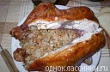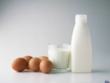 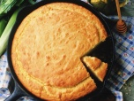

*** 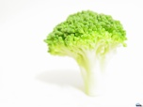 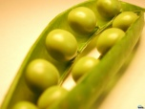ВИТАМИНЫ МИНЕРАЛЬНЫЕ ВЕЩЕСТВА***

- Для нормальной жизнедеятельности организма нужно употреблять белки, жиры и углеводы, витамины и минеральные соли в нужном количестве. Наиболее богаты белками: мясо, рыба, яйца, молочные продукты. **БЕЛКИ** являются строительным материалом для мышц и тканей внутренних органов.

Человеку необходимы полноценные **ЖИРЫ –** сливочное и растительное масло.

А чтобы человек был энергичен, нужно использовать в пищу продукты, богатые **УГЛЕВОДАМИ,** такие как хлеб, овощи, фрукты.

Необходимы человеку **ВИТАМИНЫ и МИНЕРАЛЬНЫЕ СОЛИ.**

Эти вещества можно встретить в сливочном и растительном масле, яйцах, молоке, фруктах и овощах, а также в свежей зелени.

*(Во время рассказа учитель вывешивает на доску рисунки называемых продуктов и надписями полезных веществ и свойств)*

**ВЫВОД:** Больше всего полезных веществ в овощах и фруктах, поэтому они ежедневно должны присутствовать в нашем рационе.

**3. Работа с учебником и тетрадью.**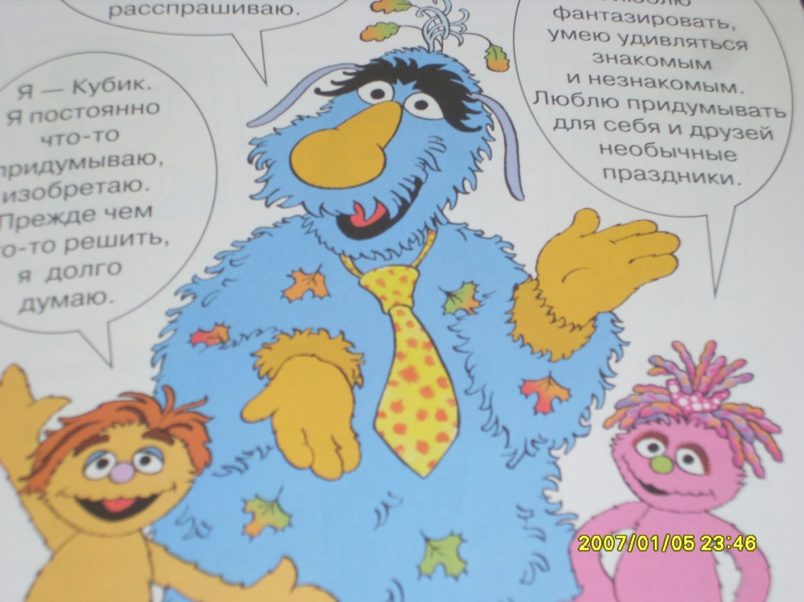

- Кого мы видим? Кто нарисован на с.9?

- Правильно, это наши знакомые: Кубик, бусинка и Катя отправились в магазин к Катиному папе – дяде Саше. Давайте послушаем, о чём они говорят.

*(диалог ведут заранее подготовленные дети)*

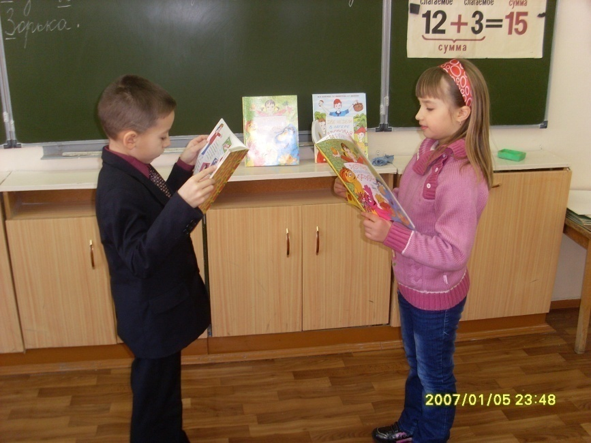

***(Рауф и Полина)***

***Беседа по прочитанному.***

- Какие продукты лежат на нижней полке, почему?

- Какие на второй полке и почему? Назовите полезные свойства этих продуктов?

- Какие ещё продукты можно отнести к полезным? *(молочные)*

- К полезным нужно отнести ещё и молочные продукты. Они богаты кальцием, который необходим для роста и укрепления костей.

- Какие продукты стоят на третьей полке и почему?

Все калории, которыми богаты жирные и сладкие мучные продукты, тратятся организмом в движении. Если человек мало двигается, то жиры и углеводы скапливаются в организме, вызывая ожирение.

- Можно ли их есть каждый день? Обоснуй?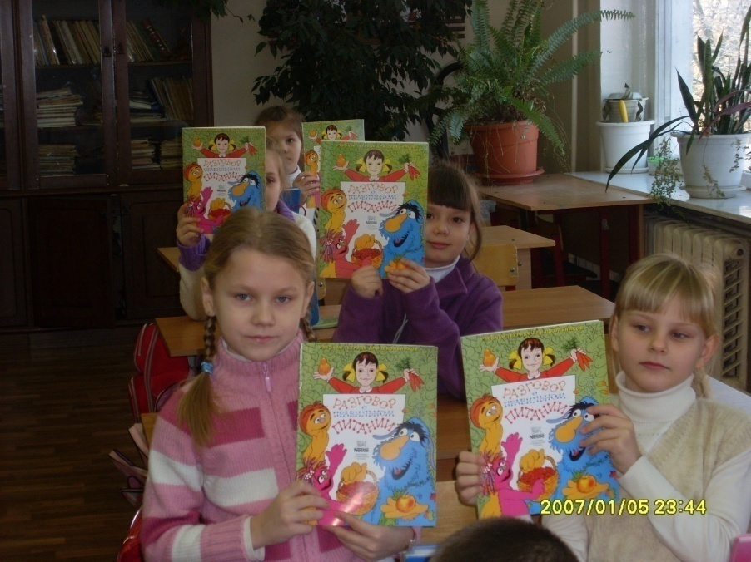

***(1 класс, Семёновская школа)***

**4. Игра «Магазин»**

- Сейчас мы с вами отправимся в магазин. Мы будем не только покупать продукты, но делить их на группы:

**Зелёный кружок –** продукты, которые должны быть на нашем столе каждый день;

**Жёлтый кружок -** продукты, которые нужны нам часто;

**Красный кружок -** продукты, которые должны быть изредка.

***Задание: Чтобы «купить» продукт – отгадай загадку.***

*1. Круглый вороток 2. Лежит на ножке,*

*Просится в роток. (Блин) Свесив ножки. (Лапша)*

*3. Черна, мала крошка; 4. Жёлтая Матрёна*

*Соберут немножко - Ни сладка, ни солена,*

*В воде вырастает, Хороша с кашей*

*В рот ребятам попадает. (Каша) Да с блином нашим. (Масло)*

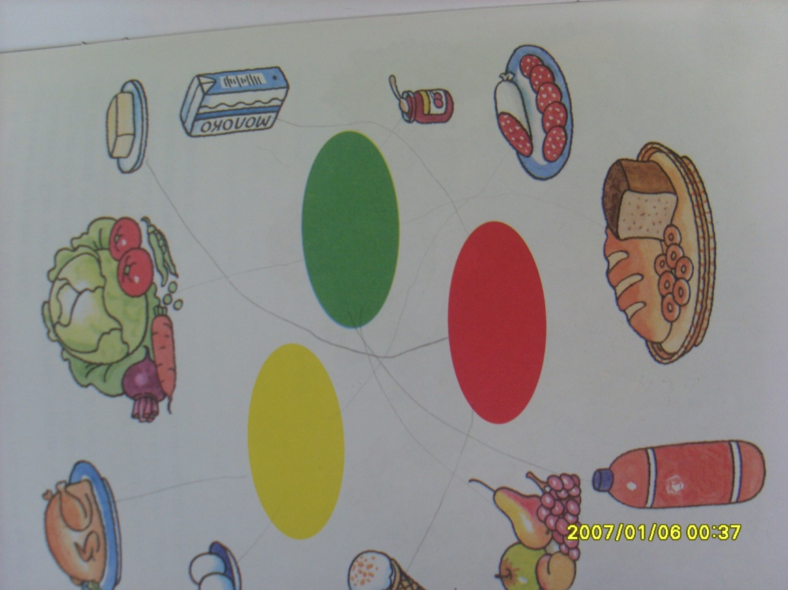

*5. Бел как снег, 6. Кругла, рассыпчата, бела,*

*В чести у всех; К нам на стол с поля пришла.*

*В рот попал – (Картошка)*

*Там и пропал. (Сахар)*

*7. Отгадать легко и быстро: 8. Что за скрип? Что за хруст?*

*Мягкий, пышный и душистый. Это что ещё за куст?*

*Он и чёрный, он и белый, Как же быть без хруста,*

*А бывает подгорелый. (Хлеб) Если я … (капуста)*

*9. Бело, а не вода. От Бурёнки берут,*

*Сладкое, а не мёд. Деточкам дают. (Молоко)*

**5. Сценка «Лук и чеснок»** *(участвуют двое детей)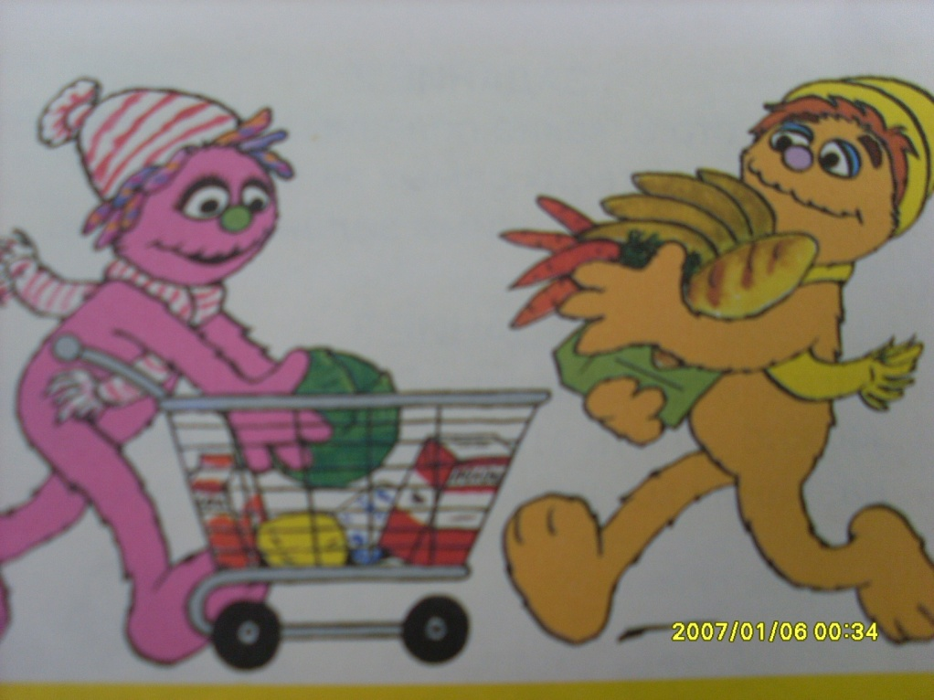*

*Чеснок: Привет, старший брат!*

*Лук: Старший брат?*

*Чеснок: Да, мы родственники.*

*Лук: Я даже не знал.*

*Чеснок: От тебя что-то плохо пахнет!*

*Лук: Ты себя-то понюхай.*

*Чеснок: Зато я все микробы убиваю!*

*Лук: И я микробы убиваю.*

*Чеснок: А в тебе какие витамины?*

*Лук: Во мне много железа, есть витамины А, В,С, Р и другие.*

*Чеснок: И во мне те же витамины.*

*Лук: А я цингу лечу, ангину, тонзиллит, раны заживляю, всего не перечесть!*

*Чеснок: А знаешь, какие вкусные блюда можно со мной приготовить? Допустим, курочку с чесноком, салатик – чеснок с морковкой.*

*Лук: А меня вообще везде добавляют, ты вспомни только селёдочку с луком.*

*Чеснок и лук: В общем, пальчики оближешь! Значит мы с тобой самые вкусные и самые полезные продукты на Земле!*

*_ А ВЫ, РЕБЯТА СОГЛАСНЫ?*

**6. Закрепление новой темы. Задания.**

- Разгадайте 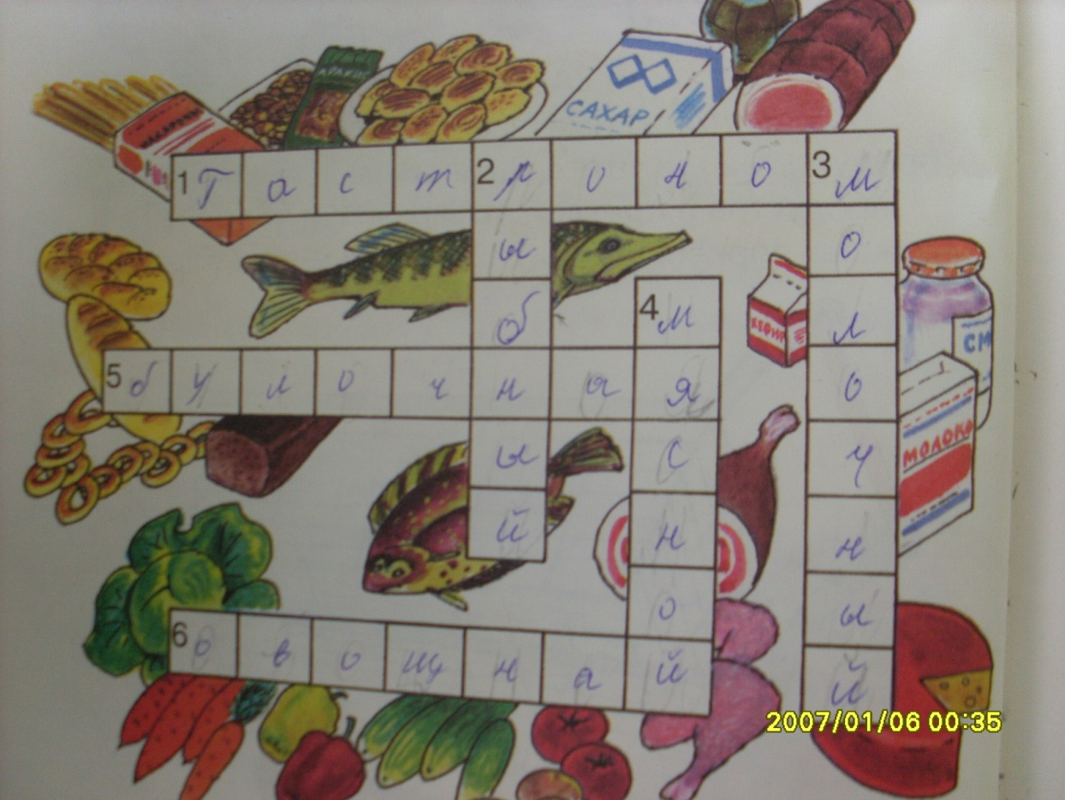кроссворд, «В каких магазинах можно купить эти продукты»

**7. Итоги занятия. Устная рефлексия.**

Чтобы быть здоровым, умным и красивым,

Нужно кушать много разных витаминов.

Этих витаминов много есть повсюду –

Очень много в фруктах и других продуктах.

Любят ребятишки яблоки и груши,

Но и свёклу тоже надо чаще кушать.

Да, полезны, дети, творог и сметана.

А для мозгов и силы – рыба и бананы.

Чтобы быть здоровым, умным и красивым,

Навсегда запомни: полезны витамины!

- Что мы делали на уроке?

***(рассуждали, анализировали, играли, учились мыслить, работали с учебником и тетрадью, отгадывали загадки и т.д.)***

**8. Домашнее задание:**

Попробуйте вести дневник и записывайте в нём, какие продукты ели на завтрак, обед и ужин

**ПРОФИЛАКТИЧЕСКИЕ ПРОГРАММЫ**

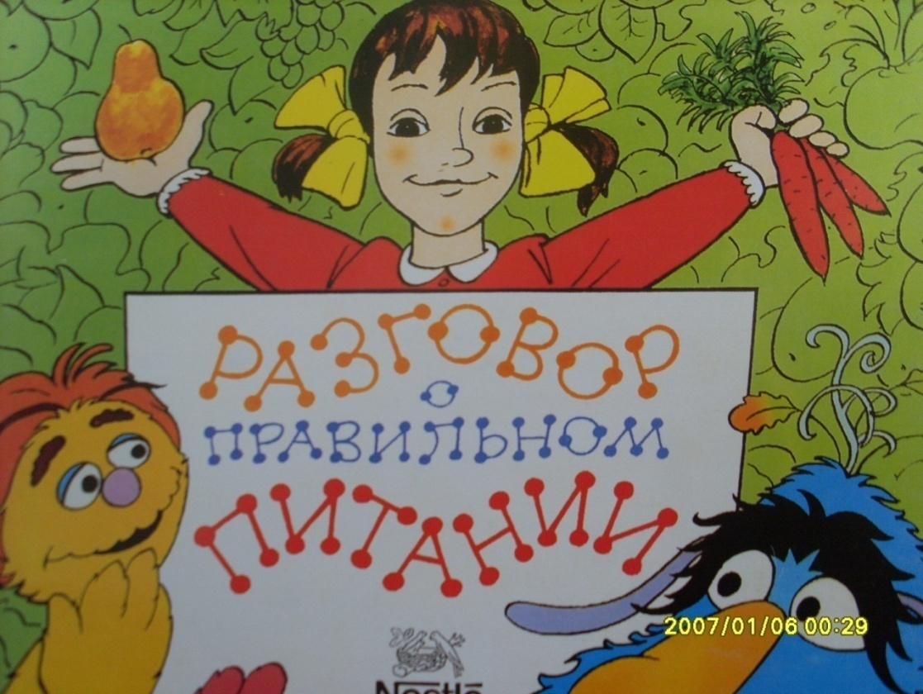

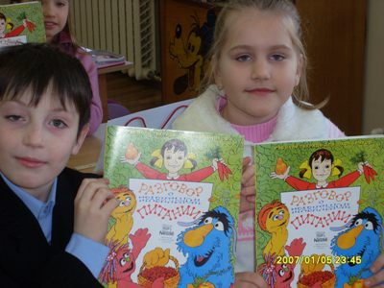

**Занятие по теме**

**«Самые полезные продукты»**

**1 класс**

**Учитель начальных классов: СИЗОВА В.А.**

**МОУ «Семёновская СОШ»**